Глава Государственного космического агентства Украины о состоянии и перспектива
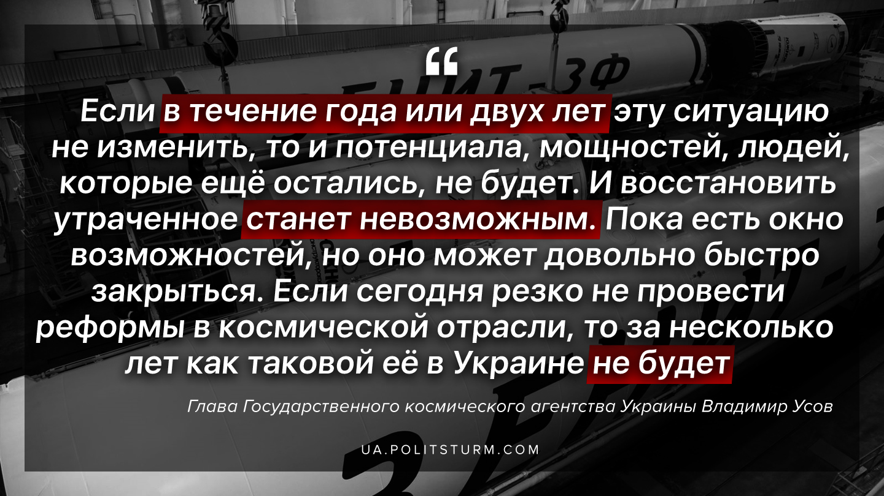

Оригинальная статья
2020-04-13

«Если в течение года или двух лет эту ситуацию не изменить, то и потенциала, мощностей, людей, которые ещё остались, не будет. И восстановить утраченное станет невозможным. Пока есть окно возможностей, но оно может довольно быстро закрыться. Если сегодня резко не провести реформы в космической отрасли, то за несколько лет как таковой её в Украине не будет»
Глава Государственного космического агентства Украины
Владимир Усов

Оригинальная статья

